Politechnika Wrocławska Katedra Mechaniki Budowli i Inżynierii Miejskiej 1
Wydział Budownictwa Lądowego i Wodnego
STATYKA BUDOWLI – LABOLATORIUM

TEMAT 1: Rozwiązanie kratownicy i wyznaczanie przemieszczeń.
Rozwiązanie ramy metodą sił i wyznaczanie przemieszczeń.

……………………………………………………………………………………………………………
(Imię i nazwisko)

ZADANIE 1.

DANE DO ZADANIA 1:
F₁ =…………..kN, F₂ =…………..kN, F₃ =…………..kN, k_{Δ} = ………….EA/m, α_{T} = 0.000012/ºC
Wpływy niemechaniczne: T_{o} = …………. ºC,

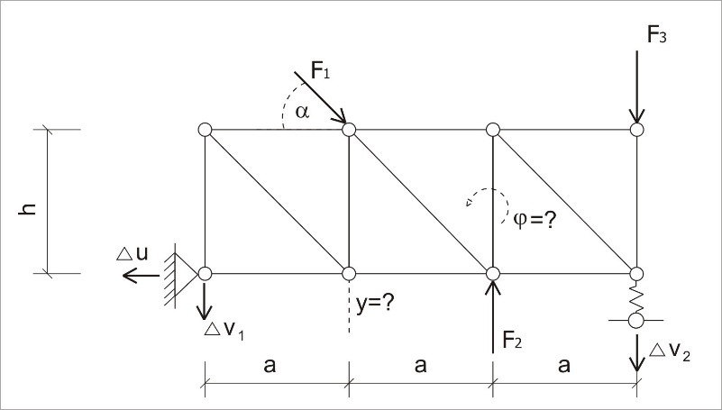
Dana jest kratownica płaska izostatyczna o schemacie i obciążeniu mechanicznym (charakterystycznym)
i niemechanicznym jak na rysunku. Należy:
- Sprawdzić warunek ilościowy i jakościowy geometrycznej niezmienności układu.
- Wyznaczyć siły osiowe w prętach wywołane zadanym obciążeniem.
- Zaprojektować wstępnie przekroje prętów.
- Wyznaczyć z wykorzystaniem komputera siły osiowe w prętach wywołane obciążeniami jednostkowymi.
- Obliczyć zaznaczoną składową przesunięcia węzła lub kąt obrotu zaznaczonego pręta od każdego typu obciążenia.
W obliczeniach przyjąć - średni współczynnik obciążenia | γ_{f} | = 1.2,
- wytrzymałość obliczeniową stali | f_{d} | = 215 MPa,
- współczynnik sprężystości podłużnej | E = 205 GPa .
ZADANIE 2.

DANE DO ZADANIA 2:
F =…………..kN, M =…………..kNm, q =…………..kN/m, k_{Δ} = ………….EI/m³ lub k_{ϕ} = ………EI/m

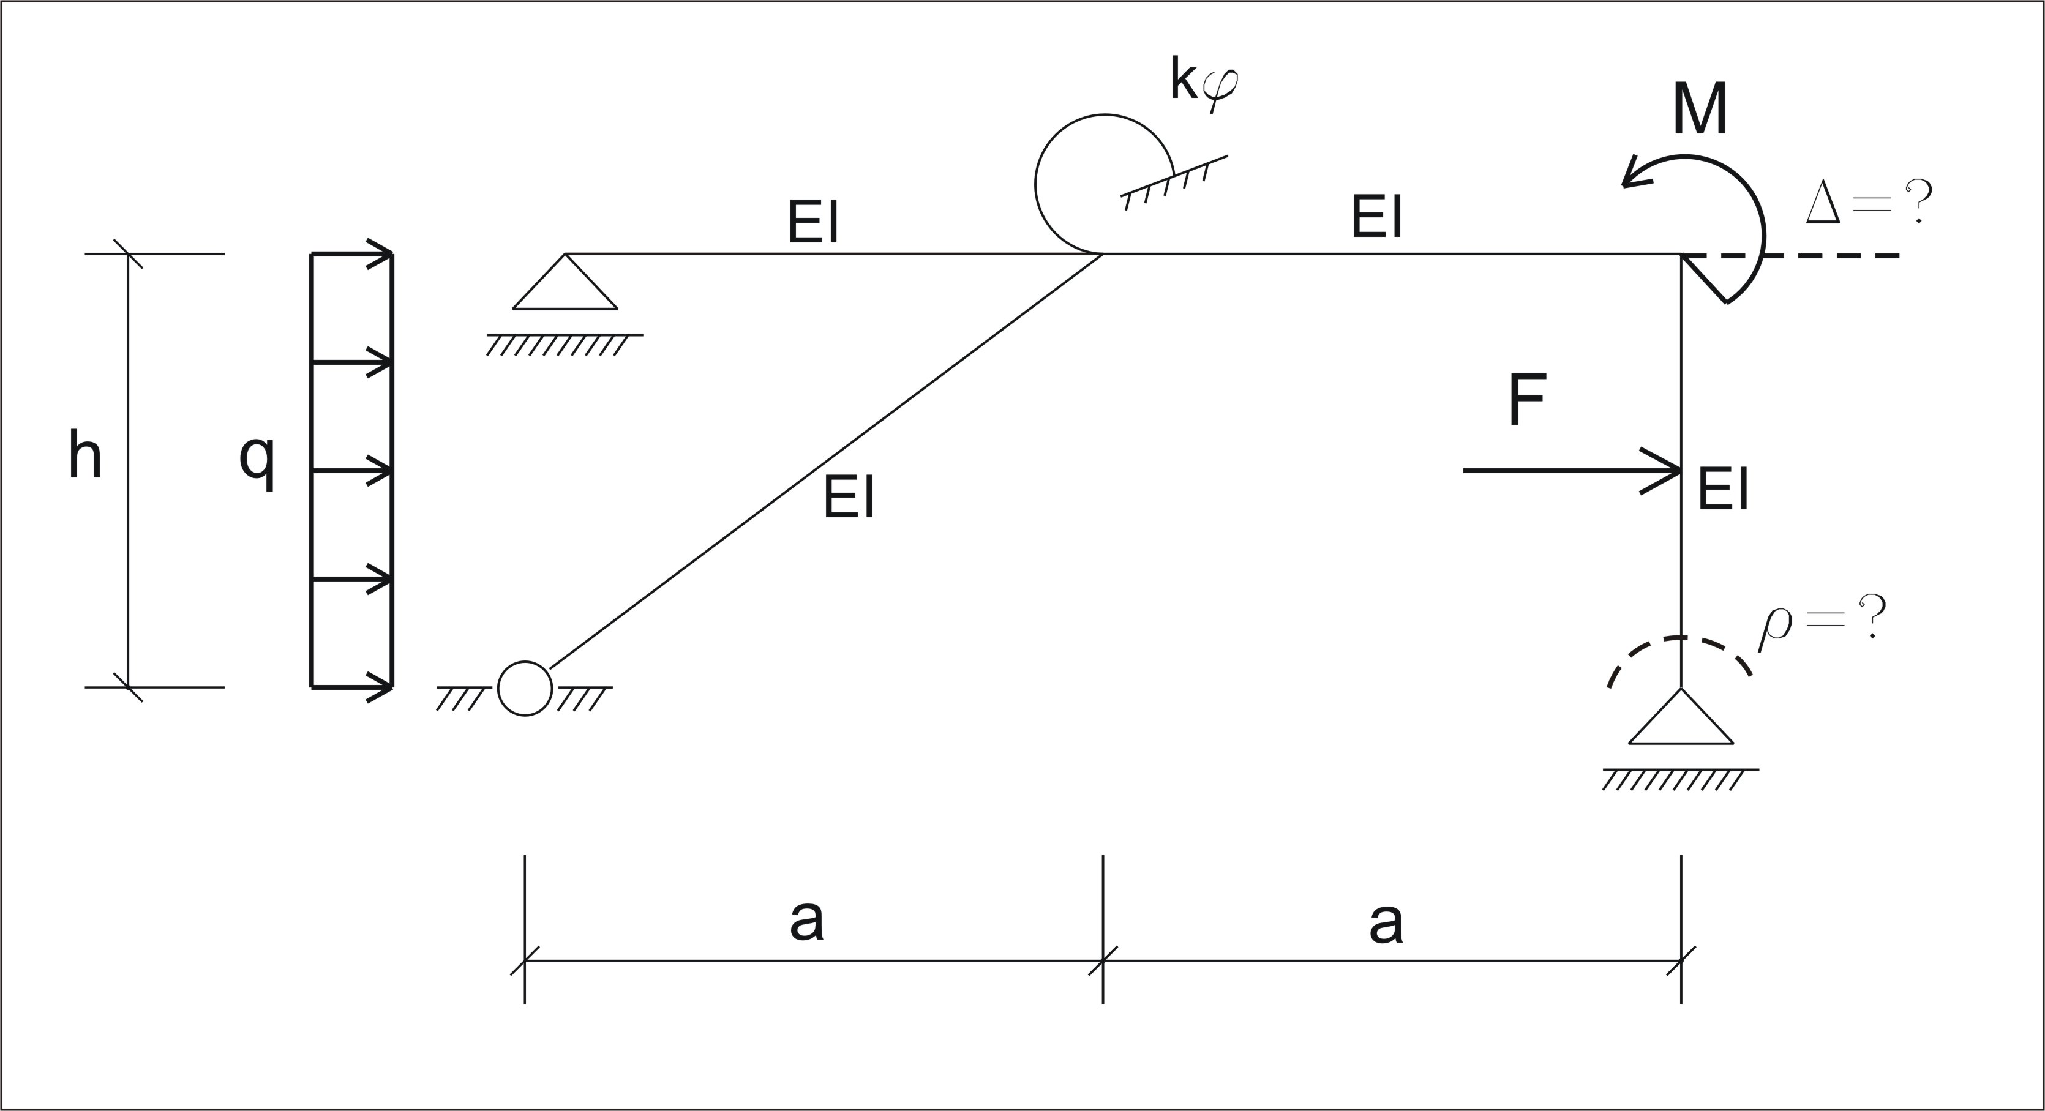
Dana jest rama hiperstatyczna o schemacie i obciążeniu mechanicznym jak na rysunku. Należy:
- sprawdzić warunek ilościowy i jakościowy geometrycznej niezmienności układu.
- stosując metodę sił rozwiązać ją od zadanego obciążenia siłami.
- przeprowadzić kontrolę rozwiązania w obu przypadkach (sprawdzić jego statyczną i kinematyczną dopuszczalność).
- obliczyć wartość przemieszczenia oraz kąt obrotu w zaznaczonym miejscu od obciążenia mechanicznego.

